
2
Številka: 0110-0011/2023-3
Nova Gorica, 6. september 2023

O D G O V O R I

NA POBUDE, PREDLOGE IN VPRAŠANJA SVETNIC TER SVETNIKOV, KI SO BILA
PODANA NA SEJAH MESTNEGA SVETA

7. SEJA MESTNEGA SVETA, 20. julij 2023

- SVETNICA TINA KROG je podala naslednjo pobudo:

V luči nedavne tudi s strani mestnega sveta podprte podražitve komunalnih storitev, pričakujem, da bodo v Mestni občini Nova Gorica izboljšane tudi komunalne storitve. Občani in občanke MONG se že dlje časa pritožujejo nad ne dovolj pogostim odvozom smeti oziroma nad premajhnimi kapacitetami razpoložljivih kontejnerjev na otokih, ki jim pripadajo. Priporočam, da komunalno podjetje naredi analizo stanja na terenu in tam, kjer se količina smeti med samimi termini odvozov redno kopiči tudi ob kontejnerjih, ker so razpoložljivi kontejnerji prepolni, doda nov termin odvoza oziroma ob prostorskih možnostih namesti še dodatne kontejnerje. Zelo neugledno in tudi nehigienično je, da so otoki več dni polni vrečk za smeti. Poleg tega so polne vrečke ob kontejnerjih pogosto tarča živali, ki vreče raztrgajo in smeti raznesejo naokrog. Prilagam le eno fotografijo v nizu – stanje na fotografiji je trajalo več dni in ni edino. Fotografij je pa več in vam jih z veseljem predam, če potrebujete dokaz.

Ljudje zaradi polnih kontejnerjev skladiščijo smeti doma oziroma jih odpeljejo na druga odlagališča, kar pa tudi ni prav, saj tako polnijo kapacitete drugih otokov, ki pripadajo drugim zaselkom. Če je jasno, da je glede na količino nakopičenih smeti na otokih odvozov oziroma kontejne6.9rjev premalo, je edino prav, da se podjetje stanju prilagodi in spremeni svoje razporede. To se zdi logično. Še posebej v luči podražitve ljudje pričakujejo in zahtevajo vsaj optimalnejše storitve. Zdaj težko rečemo, da gre povsod za optimalno stanje. Poleg tega še enkrat opominjam, da so kontejnerji brez stopalk nevarni in težje uporabni, zato še enkrat prosim, da se jih sistematično zamenja s kontejnerji s stopalkami. Mislim, da je skrajni čas za konkretno analizo stanja na terenu in posledično prilagoditev storitev izsledkom. Verjemite, da bo že en teden opazovanj marsikje pokazal črne lise. Hvala za razmislek in ukrepanje.

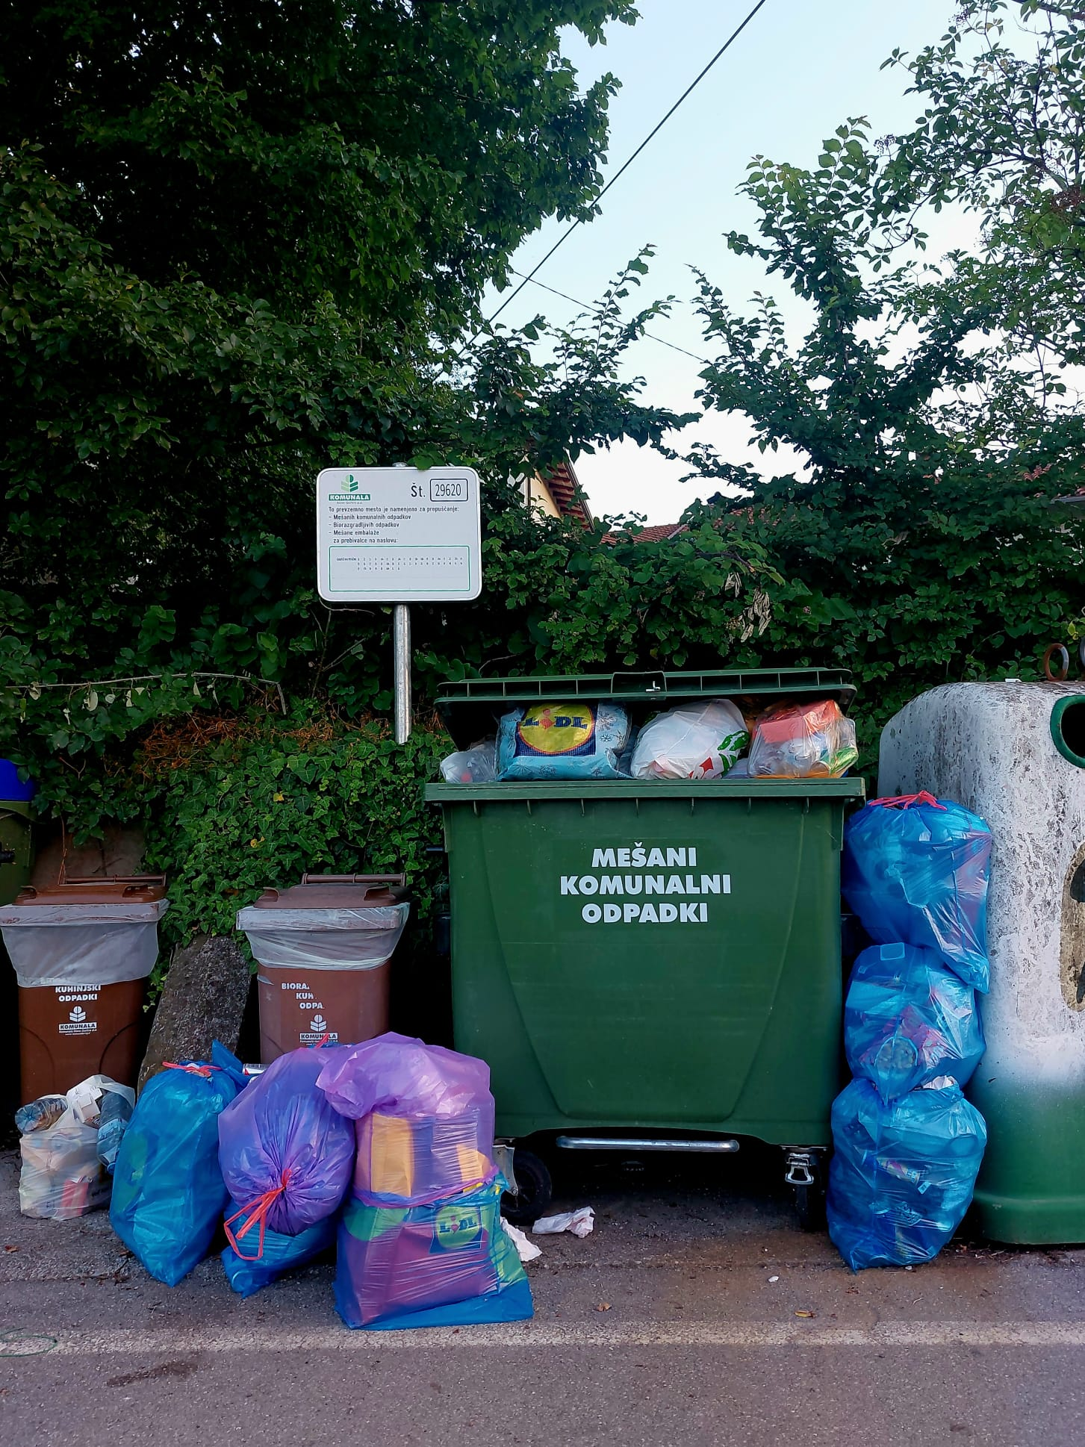

Slika: 1

Občinska uprava je posredovala naslednji odgovor:

Pobuda je bila poslana družbi Komunala Nova Gorica d.d., ki nam je posredovala odgovor, v katerem navajajo, da vedno z vso resnostjo obravnavajo vse prejete pobude in pripombe občanov, da pa se veliko pripomb žal nanaša tudi na nedosledno in malomarno ravnanje samih uporabnikov, ki ne upoštevajo pravil ločevanja pri oddaji odpadkov. To je tudi razlog, da so sicer ustrezno dimenzionirani in opremljeni ekološki otoki vse prevečkrat prepolni odpadkov, tudi zunaj zabojnikov. Komunala ima narejeno analizo stanja na terenu, znano je, katere lokacije so bolj problematične, ravno zaradi slednjega je z začetkom izvajanja del po nazadnje sklenjeni koncesijski pogodbi tudi nabavila dodatno vozilo, katerega osnovni namen je, da skrbi za odstranjevanje nepravilno odloženih odpadkov po ekoloških otokih v občini. S tem se trudijo izboljšati sam nivo storitve, vendar je problem zaradi nedoslednega ravnanja uporabnikov kar precejšen in tudi dodatno vozilo ne more zagotoviti, da so v istem dnevu prav vse problematične lokacije ustrezno urejene. V kolikor je možno, bodo na takih lokacijah zagotovili kakšen dodaten zabojnik, ampak praviloma žal to ni zagotovilo za večjo urejenost ekoloških otokov, na katerih se vse prevečkrat znajdejo tudi odpadki, ki na ekološke otoke sploh ne sodijo, ampak bi jih uporabniki morali brezplačno oddati v zbirnih centrih. Ob tem Komunala še dodaja, da ne naroča več zabojnikov brez stopalk in jih bo postopoma nadomestila z zabojniki s stopalkami. Ravno tako lahko tudi s strani občinske uprave dodamo, da sprejemamo in obravnavamo vse predloge in pripombe občanov, ter si prizadevamo skupaj s koncesionarjem najti ustrezne rešitve, ki bi bile sprejete s strani večine uporabnikov na nekem območju, oziroma opozarjamo koncesionarja na zaznane težave in ga pozivamo, da ukrepa.

- SVETNICA TANJA GREGORIČ je podala naslednjo pobudo:

Moja pobuda se tokrat navezuje na tematiko pešpoti na podeželju, katero je pred časom že izpostavila svetnica Tina Krog.

Njena pobuda se je navezovala na poenotenje markacij, medtem ko le-to sama dopolnjujem s predlogom po izvedbi markacije na celotnem območju MONG. Menim in predlagam, da se le-to izvede v sklopu projekta EPK, kateri pomeni veliko priložnost, da se Goriška pokaže v vseh njenih lepotah. Mislim, da urejene in pravilno označene pešpoti lahko popeljejo tujega in domačega gosta po najbolj skrivnih kotičkih, ki jih naša pokrajina lahko ponuja. S tem pa pusti pečat, zaradi katerega se bodo le-ti vračali. Ustno izročilo pa bo poskrbelo zato, da se bodo pozitivna mnenja razširila tudi med prijatelje, znance, bližnje…

Škoda bi bilo to čudovito priložnost zamuditi.

Občinska uprava je posredovala naslednji odgovor:

S pobudo svetnice se strinjamo. V prihodnjem mesecu bomo imenovali delovno skupino, ki bo pripravila predlog postavitve v stalnem sodelovanju s Svetom za preventivo in vzgojo v cestnem prometu, da bo predlog upošteval pravne možnosti in omejitve pri postavljanju le teh. Potrebno bo tudi rezervirati zadostna sredstva za izvedbo v Proračunu MONG v letu 2024.

- SVETNICA DAMJANA PAVLICA je postavila naslednje vprašanje:

V KS Šempas je podjetje Gratel postavljalo optiko. Prebivalci KS Šempas smo zelo razočarani nad nedokončanjem začetega dela, ki se je začelo izvajati že pred enim letom. Cesta pri Osnovni šoli Šempas in bližnji okolici je vsa razrita in sanirana z betonom, ki se pogreza. Ponekod so uničene tudi taktilne oznake za slepe in slabovidne.

Zanima nas, kdaj bodo dela zaključena.

Občinska uprava je posredovala naslednji odgovor:

Zavedamo se problematike investicij podjetja Gratel d.o.o. in smo tudi sami že večkrat opozorili na površno izvajanje del. Investicije ne vodi MONG, zato smo se o podrobnostih projekta pozanimali pri izvajalcu. Izvajalca smo kontaktirali in pozvali k čim prejšnji vzpostavitvi prvotnega stanja. Dela bi morala biti že zaključena, vendar so bili podizvajalci asfaltacije pozvani k asfaltaciji cest na prizadetih območij poplav.

Opozorili smo jih, da naj bodo zaključna dela kakovostno zaključena, upoštevajoč navezavo na obstoječe stanje (predvsem problematika obstoječih taktilnih oznak).

- SVETNIK TOMAŽ HORVAT je podal naslednjo pobudo:

Na 5. seji mestnega sveta sem dal pobudo za vzpostavitev brezplačnih parkirnih mest pred glavno pošto na Kidričevi ulici 19 v Novi Gorici.
S prejetim odgovorom, ki se glasi: »Parkirna mesta na desni strani Kidričeve ulice gledano proti severu so plačljiva iz razloga, da imajo stanovalci nebotičnika večjo možnost parkirati svoja vozila z dovolilnicami. Glede na to, da je pripravljena in bo kmalu v sprejemanju nova parkirna politika, v okviru katere bo območje mesta razdeljeno na cone in bodo vzpostavljeni novi parkirni režimi, tako za stanovalce kot za obiskovalce, menimo, da ni smiselno režima do takrat v tem delu spreminjati.«, nisem zadovoljen.

V svoji pobudi sem predlagal, da se omogoči vsaj na treh parkirnih mestih pred pošto polurno brezplačno parkiranje.

V primeru, da je za ta tri parkirna mesta potrebno zagotoviti možnost celodnevnega parkiranja stanovalcem nebotičnika z letno parkirno karto, predlagam, da se nadomestna parkirišča za te tri uporabnike nadomesti na parkirišču pred občino oziroma pred gledališčem.

Zato ponovno prosim občinsko upravo, da preuči mojo pobudo, predlagam tudi, da pridobi mnenje upravljalca parkirišč JP Mestne storitve.

Občinska uprava je posredovala naslednji odgovor:

Pobudo svetnika smo ponovno proučili in ponovno ugotavljamo, da ni posebnih razlogov za uvajanje polurnega brezplačnega parkiranja na Kidričevi ulici pred Pošto, saj je to omogočeno na nasprotni strani te ulice, v nadaljevanju vzdolž Kidričeve ulice proti jugu pa je veliko število brezplačnih parkirnih mest. Čeprav je načrtovanje in izvajanje prometnih ureditev v pristojnosti občine, smo glede pobude povprašali tudi javno podjetje Mestne storitve, ki pa v zvezi s tem nima drugačnega mnenja.

♦♦♦♦♦♦♦♦♦♦♦♦♦♦♦♦♦♦♦♦♦♦♦♦♦♦♦♦♦♦♦♦♦♦♦♦♦♦♦♦♦♦♦♦♦♦♦♦♦♦♦♦♦♦♦♦♦♦♦♦♦♦♦♦♦♦♦♦♦♦♦♦♦♦♦♦♦♦♦♦

NEZADOVOLJSTVO OZ. NESTRINJANJE S PREJETIM ODGOVOROM, PRIPOMBE IN PREDLOGI TER POBUDE:

- SVETNICA DAMJANA PAVLICA je podala naslednjo pripombo na prejeti odgovor:

Spet gre za mojo pobudo v zvezi s Pošto Slovenije. Mislim, da bi bilo prav, da se na razgovor povabi direktorja. Mi smo v prejšnjem mandatu povabili direktorja, odšel je tudi na ogled v Krajevno skupnost Šempas, se pogovarjal s podjetniki in so pač zavzeli tako stališče kot je bilo, se pravi, takrat se pošta taka kot ni spreminjala v pogodbeno pošto, zato vam nalagam, da stopite v kontakt z direktorjem.

Občinska uprava je posredovala naslednji odgovor:

Na temo prestrukturiranja poštnih poslovalnic na območju MONG smo imeli z odgovornimi Pošte Slovenije več sestankov.
Sestali smo se z direktorjem PE Koper pod katero spadajo poslovalnice na našem območju. Pogovarjali smo se tudi s predsednikom uprave pošte Slovenije. Po zagotovilih odgovornih se na primeru poslovalnice v Šempasu trenutno ne načrtuje nobenih sprememb. V smislu gospodarnejšega poslovanja je bilo izraženo razmišljanje o franšiznem delovanju poslovalnice. S tem se za uporabnike storitev ne bi nič bistvenega spremenilo.
Posebej ne v poslabšanju pogojev. Kvečjemu se lahko pričakuje prednosti, kajti izvajalci franšize so lahko bolj fleksibilni in prilagodljivi za poslovanje in potrebe uporabnikov, saj je od tega odvisen njihov prihodek. V izvajanju osnovnih storitev pa so zavezani pogojem poslovanja pošte Slovenije in jih v ničemer ne morejo niti ne smejo spreminjati. Franšizno poslovanje je zelo razširjeno in uveljavljeno, tudi v drugih panogah gospodarstva in trgovine. Tudi v našem okolju je veliko takih primerov – Mercator, Petrol, Spar, Mlinotest…… Vse te poslovalnice dobro delujejo in končni uporabniki ne zaznavajo negativnih vplivov na kvaliteto storitev zanje.
Z vodstvom pošte Slovenija smo v stalnih in neposrednih kontaktih, ter imamo njihovo zagotovilo, da nas preden bi se karkoli spreminjalo v vezi statusa pošte Šempas, s tem seznanijo.

Miran Ljucovič
VODJA SLUŽBE ZA MS IN KS

